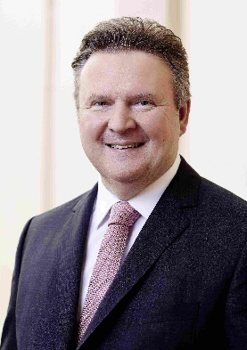

Grußwort: Erste Wiener Meisterschaft „SchülerInnen debattieren“ in der Vienna Business School

Wien ist die lebenswerteste Stadt der Welt. Denn hier ist nicht das Trennende – Ignoranz und Feindseligkeit -, sondern das Gemeinsame, das soziale Miteinander, bestimmend. Doch diese gesellschaftspolitische Errungenschaft, um die uns die ganze Welt beneidet, fällt nicht vom Himmel, sondern muss erlernt und erarbeitet werden. Deshalb ist die demokratiepolitische, wirtschaftliche und ethische Bildung unserer Jugend so enorm wichtig. Und deshalb freue ich mich als Wiener Bürgermeister über Institutionen und Maßnahmen, die zur Schärfung dieser Fähigkeiten unterstützend beitragen. Die 1. Wiener Meisterschaft „SchülerInnen debattieren“ in der Vienna Business School Floridsdorf stellt solch eine höchst willkommene Aktivität dar. Hier begegnen einander auf Initiative des Debattierclubs „Misch dich ein“ erstmals Lernende aus ganz Wien zu einem spannenden Debattier-Contest, bei dem Kreativität, die Bereitschaft zum Zuhören, das überzeugende Argumentieren sowie Konsensfähigkeit im Zentrum stehen. Ermittelt werden dabei die besten jungen „Debattiererinnen“ und „Debattierer“ unserer Stadt sowie die eindrucksvollsten neuen Ideen für unsere Zivilgesellschaft. Ich wünsche allen Beteiligten dieser Aktion, die Wien als Wissens-Hotspot sinnvoll bereichert, viel Erfolg – und gute Argumente!

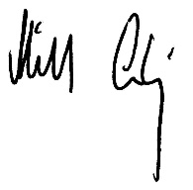
Dr. Michael Ludwig
Bürgermeister von Wien

Bildnachweis: © Stadt Wien/PID, Fotograf Königshofer

